APP
市
场
营
销
策
划
书

前言：
当今社会，经济快速发展，人民生活水平提高。随着生活水平的提高，人们的健康意识也在不断增强。越来越重视个人卫生和疾病预防，加上近几年“非典”“禽流感”“甲流”等各种流行性疾病的肆虐，使人们更加重视个人卫生。手部是人们经常接触外物的部位，是 最易接触、感染病毒的部位，因此在提倡预防流行性疾病中最重要的一步就是要进行手部消毒，洗手液的需求量逐渐增加。

于是市场上出现了越来越多的洗手液。品类众多，但效果各不一样，且有一定的限制，就是大多洗手液都需要有清水可以冲洗，，如果用清水清洗不净时就会有残留物，对饮食的质量产生影响；而且大多都含有酒精等腐蚀性成分，过量使用会伤手。

在这种情况下，上海久誉生物科技有限公司研发了“安立久消毒液系列”。采用独特新型“零损伤”配方，在卫生领域掀起了消毒品的绿色革命。本消毒液系列产品，靠“离子电荷间吸引”的方式，溶解和穿破细菌和病毒的细胞壁、细胞膜和细胞核，导致参透性改变细菌和病毒的细胞成份而致使其迅速分解而死亡，从而达到安全、高效、消毒、灭菌的效果。本产品品质处于国际领先水平，采用新型“复合季铵盐”配方，通过国内外八家权威机构部门检验认证，中国国家卫生部正式批准生产的新型、高科技、搞品质的“安立久”系列消毒清洗剂产品。

“立久手部免洗消毒液”还以小瓶装，方便携带，且免洗等优点进军广州洗手液市场，相信争中将会凸显其优势，占领一定的市场份额。
一，现状分析
1，宏观分析：
随着人们生活水平逐步的改善，人们对健康越来越重视。广州是一个人口众多的大城市，大学生和上班族所占的比例也非常大，而且他们的健康意识更加的强，加上近几年各种流行性疾病的爆发，大家都养成了勤洗手的好习惯，洗手液也因此成了他们他们日常必需的生活用品，因此洗手液的市场越来越大，竞争也会越来越激烈。

2，微观分析：
- 市场潜量。通过分析可以看出，这是一个潜力巨大的市场。我国人口众多，是一个非常巨大的消费市场，加上近几年“非典”“禽流感”“甲流”的爆发，人们越来越重视通过清洁卫生来预防各种疾病，卫生意识进一步加强，特别是易接触感染细菌的手部的清洁，所以洗手液的需求量将大增。
- 竞争者。目前洗手液市场上种类繁多，竞争激烈。其中蓝月亮、威露士、舒肤佳、滴露等几个大品牌占有了该市场的绝大部分份额，且每种品牌都有自己的特点和优势，要想一下子打破这种格局，迅速占领市场是比较困难的。所以要发展好“安立久”本身的长处尽可能开拓蓝海市场。例如：通过调查，其他大部分品牌的洗手液都含有酒精等其它腐蚀性成份，而且大多都是大容量装的的沐浴露型的，而“安立久”在这方面又有了自己的特色，小容量装，方便易于携带，且是喷雾型、泡沫型，免洗的。
- 消费者的特点。对象是大学生和上班族，他们的卫生意识比较强，对疾病防范意识也很强，讲究日常生活及环境卫生已成为他们的自觉行为，因此洗手液也越来越成为他们不可缺少的东西，但洗手液的效果、品牌、价格会影响他们的选择。

通过调查，我们发现对于洗手液，大学生和上班族主要注重产品的效果和品牌（如图1）而价格却在其次，但单从价格上讲学生和上班族所愿意支付的价钱也有一定的差别。学生没有经济来源，一般不能接受较高价格的产品，比较青睐产品是否价廉物美；而上班族有一定的经济来源，一般主要质量好、效果好、品牌好较高的价格也能接受。

3，分析结果：
- 优势：安立久洗手液不添加酒精等其他腐蚀性成份，使用时不用取水清洗、无刺激不伤手、杀菌能力好，且小瓶装、方便携带，适合年轻一族，而恰好年轻一族卫生意识比较强，这样洗手液就成了他们的必需品，，且人们追求新鲜感，市场前景好。
- 劣势：安立久的品牌效应还不足，难以与其他大品牌展开激烈的竞争，而且价格又比较贵，一般消费者难以接受。
- 机会：由于各种流行疾病的肆虐，洗手液市场还有待开发，只要加大力度宣传，突出产品的优势让消费者了解接受，一定能够打出自己的一片天。(4)威胁：其他厂商也注意到了这一市场，其他厂商的产品也有独到之处，且价格比较便宜，此外各大知名品牌的竞争也带来了非常大的压力。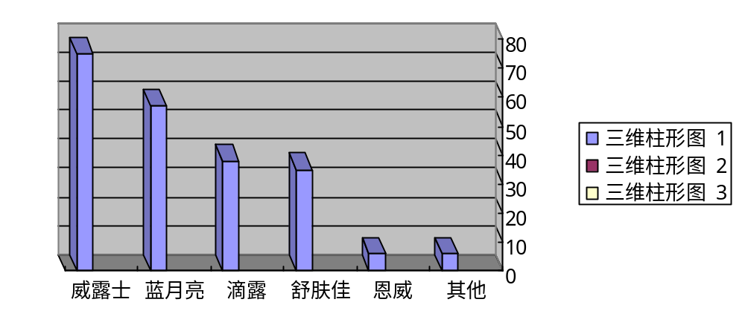 图表 1 消费者的需求倾向图
二，目标设定
1.策划目的
将洗手液推出市场，要立足珠三角，打造出消费者喜爱的品牌，占有大份的市场份额
2.策划目标
(1)目标市场：在校大学生和年轻上班族日常清洁手部的洗手液市场（珠三角）
(2)市场定位：成为大众喜爱使用的手部免洗液，3年内在珠三角洲占有30%的份额，
不断地扩大我们的市场。
(3)需要解决的问题。
  - 市场上用于消毒的品牌很多
  - 消费者对安立久品牌认识度不大
  - 学校代理这一环节的协商
  - 宣传要找准方法，不能大做广告宣传，因为宝洁在这方面已经做得很好了
(4)可能性
- 要做好宣传，加深消费群体对我们的产品的认识
- 要与学校那边搞好关系， 好在那里做市场
- 要开发好年轻上班族这个市场

三，产品策略
1.产品描述
我们将要出售的安立久产品的名称，规格，特点
产品的名称 | 规格 | 特点
手部免洗消毒清洗液（喷雾型） | 60ml | 最方便携带的消毒液
2.特点
我们推出的洗手液目标市场是大学生和上班族，都是一些年轻，喜欢新东西的人群，为此，根据这消费群体的特性，我们的产品有以下特点：
- 精致小巧，方便携带
- 使用快捷方便
- 外观美观好看
- 无毒、无刺激、不伤手；
3.功能
(1)本品为液体状，能有效杀灭手部细菌和异味；
(2)PH值中性；
(3)蕴含芦荟萃取精华，对皮肤起到长时间保湿作用
(4)能瞬 间杀死病菌
4.主要成份
双烷基甲基双链复合季铵盐，有效成份含量1.9%-2.1%
5.使用方法
喷雾涂抹，将消毒液适量喷在手部轻揉，即可达到消毒
6.包装
我们采用喷雾小品装来 包装，这样放便消费者携带，做到无时无地都可以保持手部清

四，价格策略
1.定价策略
因为我们的产品市场是在校大学生和年轻上班族，我们将会使用中档价进入市场，
更好的打造我们的品牌声誉。
2.市场现状
现在市场上的洗手液都是以沐浴型为主，而且价格为10到20元\250ml
3.价格因素
我们产品定价考虑了一下因素：生产成本，包装设计成本，同类产品的价格，
宣传费，管理费，合理利润，运输费，代理费，调查费
4.最终定价
根据我们的市场定位和价格因素，我们将会把本产品最终价格定位：22元\60ml。
供货价为10.6元
五，渠道策略
为了让安立久手部免洗消毒清洗液能够尽快广州市的白领市场和大学生市场，提高市场占有率，我们选择了间接，直接的销售渠道并行，即把产品提供给零售商，经销商等中间商，同时，在广大百货商场和超市都会设置一个特定的柜台，方便消费者购买。为了能够我们公司的整体形象，我们要求所有的工作人员都统一服装，保持整洁的仪容仪表。除此之外，为了防止产品脱销，或供不应求，我们能够及时补充产品，我们组织了一个庞大的运输队伍，假如有以上事情发生，我们会立刻从上海把产品运输到广州提供给各大中间商和我们的产品柜台。我们承诺，我们一定把最优质的产品与服务提高给消费者。

六，推广策略
- 推广目标：
使消费者意识到手部消毒的重要性，树立安立久品牌的品牌形象，进而逐步提高安立久手部免洗消毒液的销量。
- 推广组合
采取广告、公关、营业推广的组合方式。
- 推广计划
举行一场名为“安立久手部消毒知识讲座”的活动，向社会介绍安立久产品的优点，树立品牌形象，介绍公司的经营理念；时间定为1年，从2010年2月1日开始至2011年2月1日止；与广告同步推出产品。活动口号为“温馨、健康家庭的秘密”。
（1）品牌认知活动：
内容：向目标群体介绍安立久公司的优势、手部消毒的重要性。
方式：知识讲座
时间：2010年2月1日开始至2010年4月1日止
（2）重复认知活动：
内容：突出安立久手部免洗消毒液的特色之处及功能。
方式：知识竞赛
时间：2010年4月1日开始至2011年2月1日止
（3）品牌确认活动：
内容：突出安立久手部消毒液产品的售后服务。
方式：现场服务
时间：黄金假期逐渐普及成日常化。
（4）广告：
内容：以安立久的名义提醒社会大众注意手部消毒。
方式：辅助各类活动展开
时间：2010年2月1日开始至2011年2月1日止。

七，广告策略
1. 广告目标：
树立安立久品牌的品牌形象，使社会认可安立久的产品。
2. 宣传对象：
广州大学生和白领。
3. 广告表现计划：
（1）传递的信息：安立久是清洁消毒的专家，大学生和白领的生活必备品。
（2）具体手法：校园赞助活动、电视广告、报纸
（3）主题：温馨、健康家庭的秘密。
（4）校园赞助的建议：
通过赞助校园活动，对在校大学生进行宣传安立久是温馨、健康家庭的秘密的长远计划。大学生是未来社会消费的新力军，安立久有必要做这项工作。
（5）电视广告的建议：
突出安立久手部免洗消毒液的安全性及产品有别于其他品牌的消毒产品。突出“零损伤”和免洗的特点。
八，控制与组织
为了使“安立久手部免洗消毒清洗液”能够尽快在广州树立起良好的形象，打入广州的白领和大学生市场，良好的管理与适度的控制，必将起到事半功倍的作用。
- 组织的确定
“手部消毒液”是一个规模庞大且潜力巨大的市场，如果能打入这一市场并能占据一定地位，对我们的产品日后的发展将具有战略性的意义。从03年的“非典”到09年的“H1N1”，我们不难发现，日常生活的消毒清洁得到了越来越多的重视。特别是年轻的一代，对消毒品的需求更是难以忽视。因此，我们决定成立专门的机构，对我们的产品的营销进行管理和控制。这专门机构是由各部门的具有丰富经验的优秀人员组成，他们的主要任务是针对市场的需求，经过研究与分析，做出满足消费者的需求的决策与安排。
- 预算（略）
- 收益预计（略）
- 计划进程表（略）

